МИНОБРНАУКИ РОССИИ

федеральное государственное бюджетное образовательное учреждение   
высшего образования   
«Санкт-Петербургский государственный технологический институт  
(технический университет)»  
СПбГТИ(ТУ)

|  |  |  |  |  |  |  |
| --- | --- | --- | --- | --- | --- | --- |
| УГНС | | 09.00.00 | | Информатика и вычислительная техника | | |
| Направление подготовки | | 09.03.01 | | Информатика и вычислительная техника | | |
| Направленность (профиль) | |  | | Системы автоматизированного проектирования | | |
| Форма обучения | |  | | очная | | |
|  | |  | |  | | |
| Факультет | |  | | Информационных технологий и управления | | |
| Кафедра | |  | | Систем автоматизированного  проектирования и управления | | |
| Учебная дисциплина | |  | **ОПЕРАЦИОННЫЕ СИСТЕМЫ** | | | |
| Курс | III | | | | Группа | 494 |

**КУРСОВОЙ ПРОЕКТ**

|  |  |
| --- | --- |
| **Тема:** | **Создание приложения под ОС MS Windows 10** |
| **Задача:** | **Мониторинг контролируемых технологических параметров** |

|  |  |  |  |  |
| --- | --- | --- | --- | --- |
| Студент |  |  |  | Гусев А.А. |
| Руководитель,  доцент, к.т.н. |  |  |  | Макарук Р.В. |
| Оценка за курсовой проект |  |  |  |  |

Санкт-Петербург

2021-2022 уч. год

Содержание

ВВЕДЕНИЕ 3

1 Аналитический обзор 4

1.1 Обзор имеющихся на рынке систем мониторинга контролируемых технологических параметров 4

1.2 Анализ технологии разработки программного обеспечения в среде RAD (RAD - rapid application development) 6

1.3 Использование Microsoft Windows API (API - application programming interface) 6

1.4 Возможности технологии Active X компании Microsoft 7

1.5 Установка программного продукта в операционной системе и анализ возможностей для переноса приложения на другой компьютер 7

1.6 Обзор и обоснование выбора инструментальных средств разработки программного комплекса. 7

СПИСОК ИСПОЛЬЗОВАННЫХ ИСТОЧНИКОВ 8

ВВЕДЕНИЕ

В настоящей время все чаще применяется метод планирования активного эксперимента для построения математической модели при выборе контролируемых параметров технологических процессов независимо от их физической природы.

Методология эксперимента позволяет успешно решать наиболее важные для исследователя вопросы: определять количество опытов, которые следует провести, каким образом обрабатывать их результаты, чтобы решить поставленную задачу при минимальном числе опытов.

Характеристикой современного производства является существенное повышение требований к качеству и точности изготовленных деталей. Это в свою очередь требует оснащения металлообрабатывающих станков высокоэффективными управляемыми, специальными информационными системами и другими функциональными устройствами с улучшенными техническими характеристиками.

Мониторинг технологического процесса объединяет в себе диагностику, идентификацию, прогнозирование и управление состоянием технической системой на основе анализа полученной информации, а также принятие решения о введении коррекции [1].

Обеспечение мониторинга контролируемых технологических параметров является неотъемлемой частью разработки системы автоматизированного управления для безопасной эксплуатации сложных технических систем. Целью данного курсового проекта является разработка программного комплекса для мониторинга контролируемых технологических параметров химического процесса с использованием возможностей операционной системы Microsoft Windows 10.

Необходимо ознакомится с имеющимися на рынке системами мониторинга контролируемых технологических параметров, проанализировать имеющиеся возможности для реализации поставленной цели в Microsoft Windows 10, а также обеспечить возможности для переноса реализуемого приложения на другой компьютер.

1 Аналитический обзор

* 1. Обзор имеющихся на рынке систем мониторинга контролируемых технологических параметров

НТЦ «Комплексные системы» разрабатывают распределенные технологические информационные системы мониторинга, успешно работающие на ряде предприятий энергетики. Среди разработанных систем мониторинга можно выделить следующие.

Система мониторинга технологических процессов (СМТП) ПАО «Юнипро» (рисунок 1).

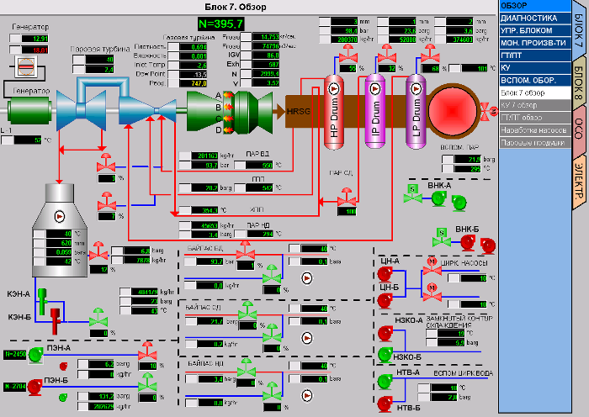

Рисунок 1 — Система мониторинга технологических процессов «Юнипро»

Система мониторинга технологических процессов (СМТП) – система реального времени, выполняет следующие задачи:

* Автоматический сбор информации реального времени (значений параметров технологических процессов) посредством интерфейсов ко всем функционирующим на объектах ПАО «Юнипро» системам АСУТП, телемеханики и учета энергоресурсов, и других информационных систем;
* Долговременное хранение данных в единой базе данных реального времени;
* Обеспечение стандартного, унифицированного доступа к данным для пользователей - посредством клиентских приложений;
* Сбор, хранение и обработка коммерческой информации по рынку электроэнергии в интервалах;
* Обеспечение руководителей и специалистов всех уровней информацией о состоянии технологического оборудования, необходимой для анализа и принятия решений в режиме реального времени [http://www.complexsystems.ru/smtp-eon.html].

Также примером системы мониторинга контролируемых технологических параметров является распределенная система учета тепла на границах магистральных тепловых сетей г. Тюмень, разработанная также научно-техническим центром «Комплексные системы» (рисунок 2).

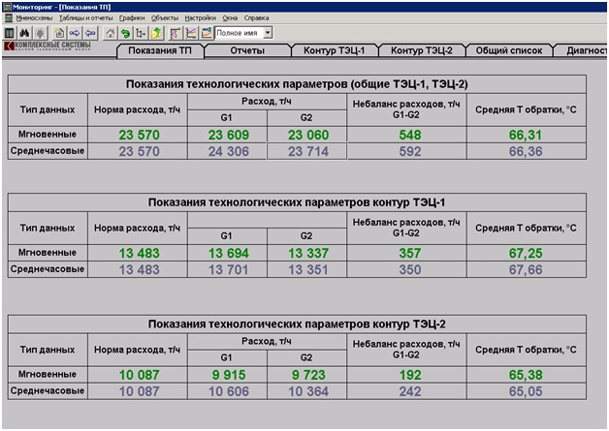

Рисунок 2 — Распределенная система учета тепла

Данная система реального времени, предназначена для осуществления автоматизированного коммерческого учета количества отданной потребителям тепловой энергии и объема теплоносителя. Система обеспечивает сбор данных с узлов учета, передачу данных на сервер базы данных, производство расчетов, хранение, документирование, вывод информации для отображения и печати, формирование и передачу отчетных данных, используемых в финансовых расчетах с потребителями тепловой энергии.

Автоматизированный учет и регистрация отпуска отпускаемой тепловой энергии организуются с целью:

* Контроля за тепловыми и гидравлическими режимами работы систем теплоснабжения;
* Контроля за рациональным использованием тепловой энергии и теплоносителя;
* Документирования физических параметров теплоносителя;
* Минимизации ручного труда при учете тепловой энергии и теплоносителя;
* Повышения оперативности доступа к информации;
* Предоставления обслуживающему персоналу и руководству оперативной и учетной информации о параметрах теплоносителя и теплопотребления по отдельным потребителям (магистралям);
* Архивации исходных данных и результатов учета и получения возможность их ретроспективного анализа [http://www.complexsystems.ru/heat_tumen.html].

1.2 Анализ технологии разработки программного обеспечения в среде RAD (RAD - rapid application development)

1.3 Использование Microsoft Windows API (API - application programming interface)

Microsoft Windows API — общее наименование набора базовых функций интерфейсов программирования приложений операционных систем семейств Microsoft Windows. Предоставляет прямой способ взаимодействия приложений пользователя с операционной системой Windows. Для создания программ, использующих Windows API, корпорация «Майкрософт» выпускает комплект разработчика программного обеспечения, который называется Platform SDK и содержит документацию, набор библиотек, утилит и других инструментальных средств для разработки [3].

Windows API спроектирован для использования в языке Си для написания прикладных программ, предназначенных для работы под управлением операционной системы MS Windows. Работа через Windows API — это наиболее близкий к операционной системе способ взаимодействия с ней из прикладных программ. Более низкий уровень доступа, необходимый только для драйверов устройств, в текущих версиях Windows предоставляется через Windows Driver Model.

Windows API представляет собой множество функций, структур данных и числовых констант. Все языки программирования, способные вызывать такие функции и оперировать такими типами данных в программах, исполняемых в среде Windows, могут пользоваться этим API.

Для облегчения программирования под Windows в компании Microsoft и сторонними разработчиками было предпринято множество попыток создать библиотеки и среды программирования, частично или полностью скрывающие от программиста особенности Windows API и предоставляющие ту или иную часть его возможностей в более удобном виде [4].

Основными компонентами WinAPI являются:

* WinBase: функции ядра, CreateFile, CreateProcess и др.
* WinUser: функции GUI, CreateWindow, RegisterClass и др.
* WinGDI: графические функции, Ellipse, SelectObject и др.
* Общие элементы управления: стандартные элементы управления, списки и др.

1.4 Возможности технологии Active X компании Microsoft

ActiveX — фреймворк для определения программных компонентов, пригодных к использованию из программ, написанных на разных языках программирования. Программное обеспечение может собираться из одного или более таких компонентов, чтобы использовать их функциональность.

Впервые эта технология была внедрена в 1996 году компанией Microsoft как развитие технологий Component Object Model (COM) и на данный момент она широко используется в операционных системах семейства Microsoft Windows.

Множество приложений для Microsoft Windows, включая приложения самой компании Microsoft, такие, как Internet Explorer, Microsoft Office, Microsoft Visual Studio, Windows Media Player, используют управляющие элементы ActiveX, чтобы реализовать набор функциональных возможностей и в дополнение инкапсулировать их собственную функциональность в управляющие элементы ActiveX, чтобы предоставить возможность встраивать данные элементы в другие приложения.

Управляющие элементы ActiveX — это строительные блоки для программ. Примеры включают в себя настраиваемые приложения по сбору данных, просмотру определённых типов файлов и отображения анимации. Создание управляющих элементов ActiveX возможно при помощи любого языка программирования, поддерживающего разработку компонентов Component Object Model (COM) [Деннинг А. ActiveX для профессионалов = ActiveX Controls Inside Out / Пер. с англ. Е. Матвеев. — СПб.: Питер, 1998. — 624 с. — ISBN 5-314-00056-3.].

С помощью ActiveX браузер загружает Windows Media Player, Quicktime и другие приложения, которые могут воспроизводить файлы, внедрённые в веб-страницы. Элементы управления ActiveX активизируются при щелчке по такому объекту на веб-странице, например, .WMV-файл, чтобы загрузить его для отображения в окне браузера Internet Explorer [тоже что и выше].

1.5 Установка программного продукта в операционной системе и анализ возможностей для переноса приложения на другой компьютер

1.6 Обзор и обоснование выбора инструментальных средств разработки программного комплекса.

СПИСОК ИСПОЛЬЗОВАННЫХ ИСТОЧНИКОВ

1 Петраков Ю. В. Теория автоматического управления технологическими системами / Ю. В. Петраков, О. И. Драчев. Москва: Машиностроение, 2009. 336 с.

1 Таненбаум Э. Современные операционные системы: Перевод с английского. СПб.: "Питер", 2015. - 1120 с.

2 Руссинович, Марк. Внутреннее устройство Microsoft Windows : Основные подсистемы ОС / М. Руссинович, Д. Соломон, А. Ионеску. - 6-е изд. - М. ; СПб. ; Н. Новгород : Питер, 2014. - 672 с.

3 Щупак Ю.А. Win32 API. Эффективная разработка приложений: СПб.: "Питер", 2007. - 572 с.

4 Давыдов В.Г. Visual C++. Разработка Windows-приложений с помощью MFC и API функций : -СПб : БХВ- Петербург, 2008. - 576 с.

5 Гультяев А.К. Help. Разработка справочных систем. Учебный курс СПб.: "Питер", 2004. - 272 с.

5 Жадановская Н.П. Операционные системы : конспект лекций

6 Жадановская. Н.П. Создание приложений для операционной системы Microsoft Windows. Методические указания к курсовому проектированию. - СПБ.: СПб ГТИ (ТУ), 2006. – 64с.

7 Портал: Операционные системы [Электронный ресурс]: Электронные данные - Режим доступа: http://citforum.ru/operating_systems/ свободный

8 Портал: Русский MSDN[Электронный ресурс]: Электронные данные - Режим доступа: http:// msdn.microsoft.com, свободный.